**开发说明文档**

1. 要求开发一个钱包系统，已有设计好的ui设计页面，根据开发页面风格，要求页面的尺寸比例和设计图片上的尺寸距离一样。首页如图：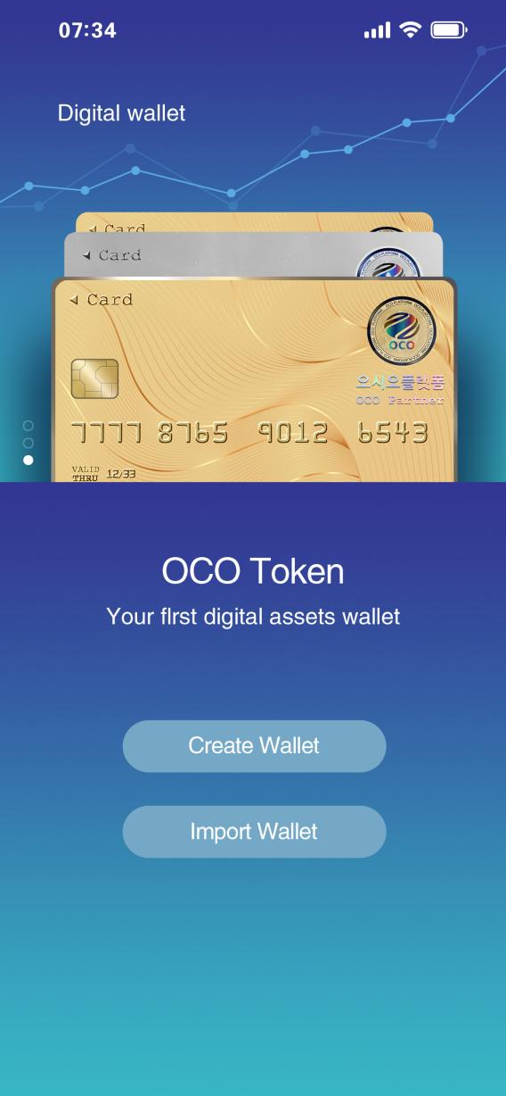

进入钱包这个为第一页面，页面上面有两条线，这两条线要求做起来会动起来的效果，下面的三张卡片用手指拨动可以轮翻滚动显示卡片的效果。下面两个按钮，方便是创建帐号和导入帐号，点击创建帐号和导入帐号在未登录的情况都是进入登录页面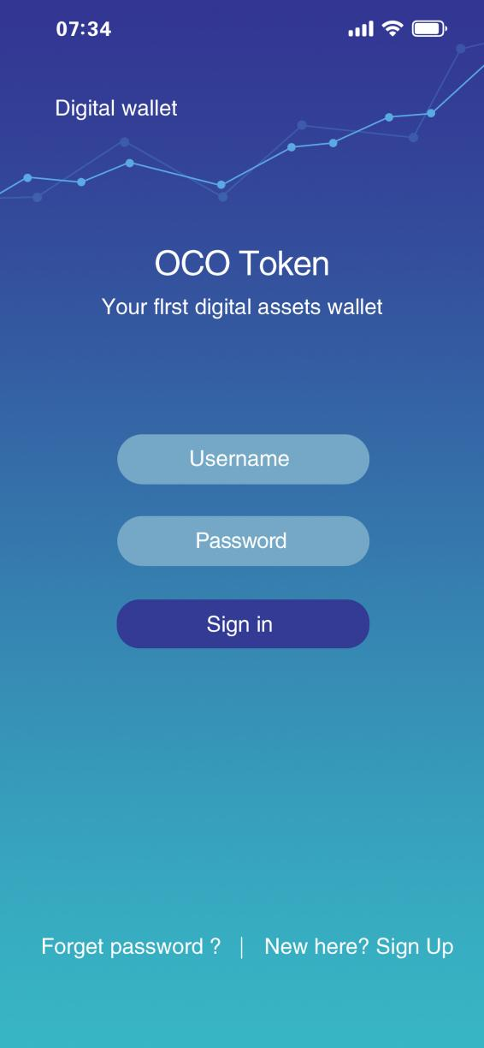

，登录页面登录需要输入用户名和密码登录就行。登录页面下面有忘记密码和新注册两个按钮，忘记密码可以通过手机短信寻回密码，手机短信寻回原来已经有做好的功能在另一个网站上(https://metagold.site)；注册用户页面也是参照这个网站

https://metagold.site/bbs/login.php里面的注册内容一样。如果在已登录的情况，第一个页面里的创建帐号就变为查看帐号点击进入第二个钱包页面，这两个按钮需要有效果，如点击按钮的时候按钮上面的颜色为变亮。如果点击了创建帐号后，就不能再点击下面的导入帐户了。下面的导入帐户就是和https://metagold.site这个网站里的用户关联，这个网站里的用户下面有个虚拟帐号，这个虚拟帐号原来已经做好了转帐的功能和查帐记录的功能，这个到时和你说一下原数据库表里面有几个数据表，里面有个虚拟币转帐记录和存入记录表，这一块的功能都是有了的。https://metagold.site这个网站里在后台需要给每个用户增加一个转换码（由数字、字母构对的18位数字自动生成），可以在原来后台的用户管理中心增加一个点击生成转换码按钮就可以给这个用户生成一个转换码。在这个钱包系统里点击导入帐号时就要求输入转换码、手机号、验证码，手机号后面加一个手机短信验证，收到验证码填写到下面的验证码框里就行，这样关联成功了，这个钱包里的余额就调用那个用户下面的钱包余额，实际都是同一台服务器，钱包的数据库也是metagold.site这个网站数据库做在一起的。

1. 钱包页面

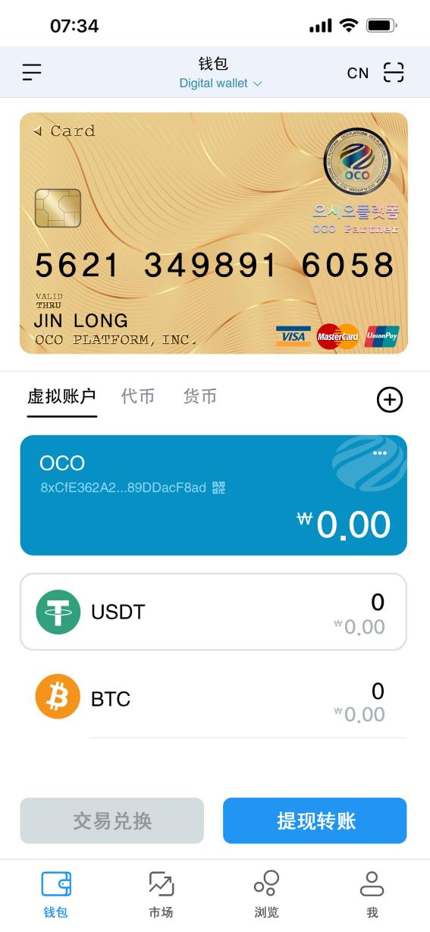

用户注册成功登录后，就进入这个页面，只要一注册成功点击了创建帐号，系统就会自动给他分配一个虚拟帐号，这个虚拟帐号在数据库已经有一个虚拟帐号的表(是用ck判断是否已被用过)，这个表里的帐号是跟metagold.site网站一起用的,就是新注册的帐号自动给他分配一个没用过的虚拟帐号,后台有审核功能，管理员给他审核通过才生效，在没生效以前进入这个页面，就会弹出一个提示内容说明帐号在创建中。页面上面的银行卡上面不显示帐号及jing long字样的姓名，等通过了就显示出这两个内容。

下面的虚拟帐号显示的就是这个虚拟帐号的余额，这个余额那边数据库也有了，这个余额是对方通过银行帐号存钱后会有数据传递到我们的数据库表里，我们就是珍对表把存钱的记录累加再减去转帐的金额所得余额，这个功能原来已经有做好的，到时和你说，你直接拷过来就行，只要改一下页面。

下面有一个是USDT余额和MTG余额。代币就是MTG，货币就是USDT，这个到就显示成MTG和USDT就行，不用显示成代币或货币，这个就是显示后台添加的币种名称，这两个币是做在我们这个钱包系统里的，他的余额是通过从虚拟帐户里兑换过来的。当点击代币时下面就显示MTG一个余额，效果就图片那样，当点击货币时显示的是USDT这个值。旁边还有个+号这个就是MTG值和USDT值都是通过后台添加的，默认只显示这两个币，如果点击那个+号相当于把后台所有添加的币种添加进来显示在下面及上面栏货币后面。在下面显示的USDT值框后面的上角增加一个-号可以删除该币显示，就是可以增加也可以删除显示，当点击删除-时需要提示一下是否确认删除。下面的提现转帐是进入到转帐页面，这个页面功能(https://metagold.site/)是已经做好了，需要把页面风格改成和这页面的风格一样。底部的菜单栏，市场、浏览这两个按钮点击为空连接，但有按钮效果，点击时按钮变蓝色，其它按钮变灰色。

1. 兑换页面

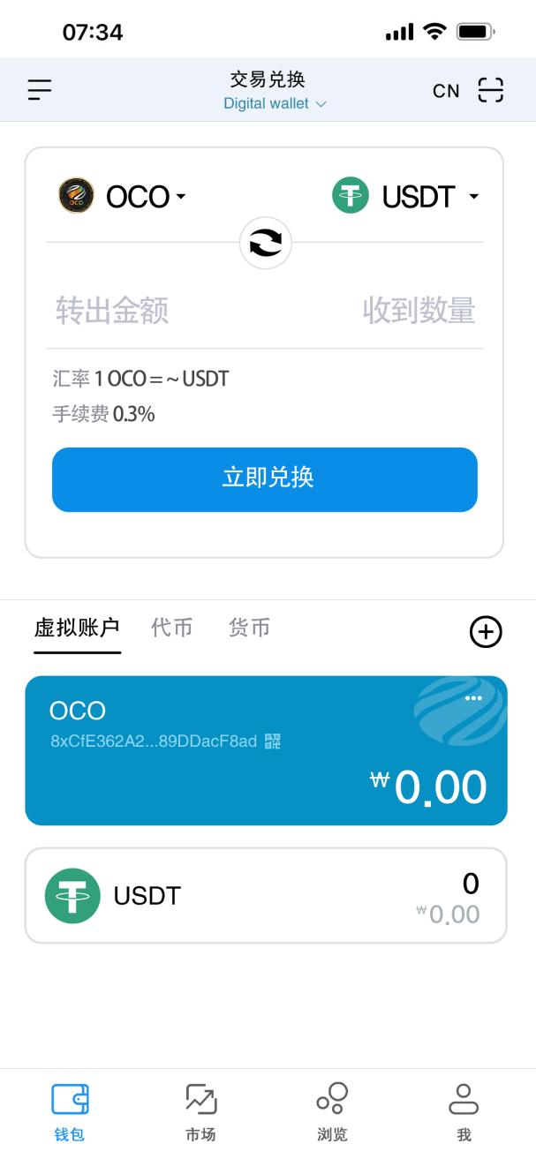

这个页面里的OCO就是虚拟帐号这个不需要下拉多选，后面的USDT是后台添加的币种，这个后台添加了几个就有几个，后台添加时需要设置币的名称、汇率（如10个虚拟币=1USDT）及手续费%，就是每次兑换了多少虚拟币就要扣除多少手续费。兑换成功就是给原来的虚拟帐户增加一条转帐兑换的记录，虚拟帐户的余额就是所有存款记录的总额-转帐的记录总额。下面显示的虚拟帐户就是跟第二个页面卡内容一样。

等转帐成功后台显示一个转帐详情页面如下：

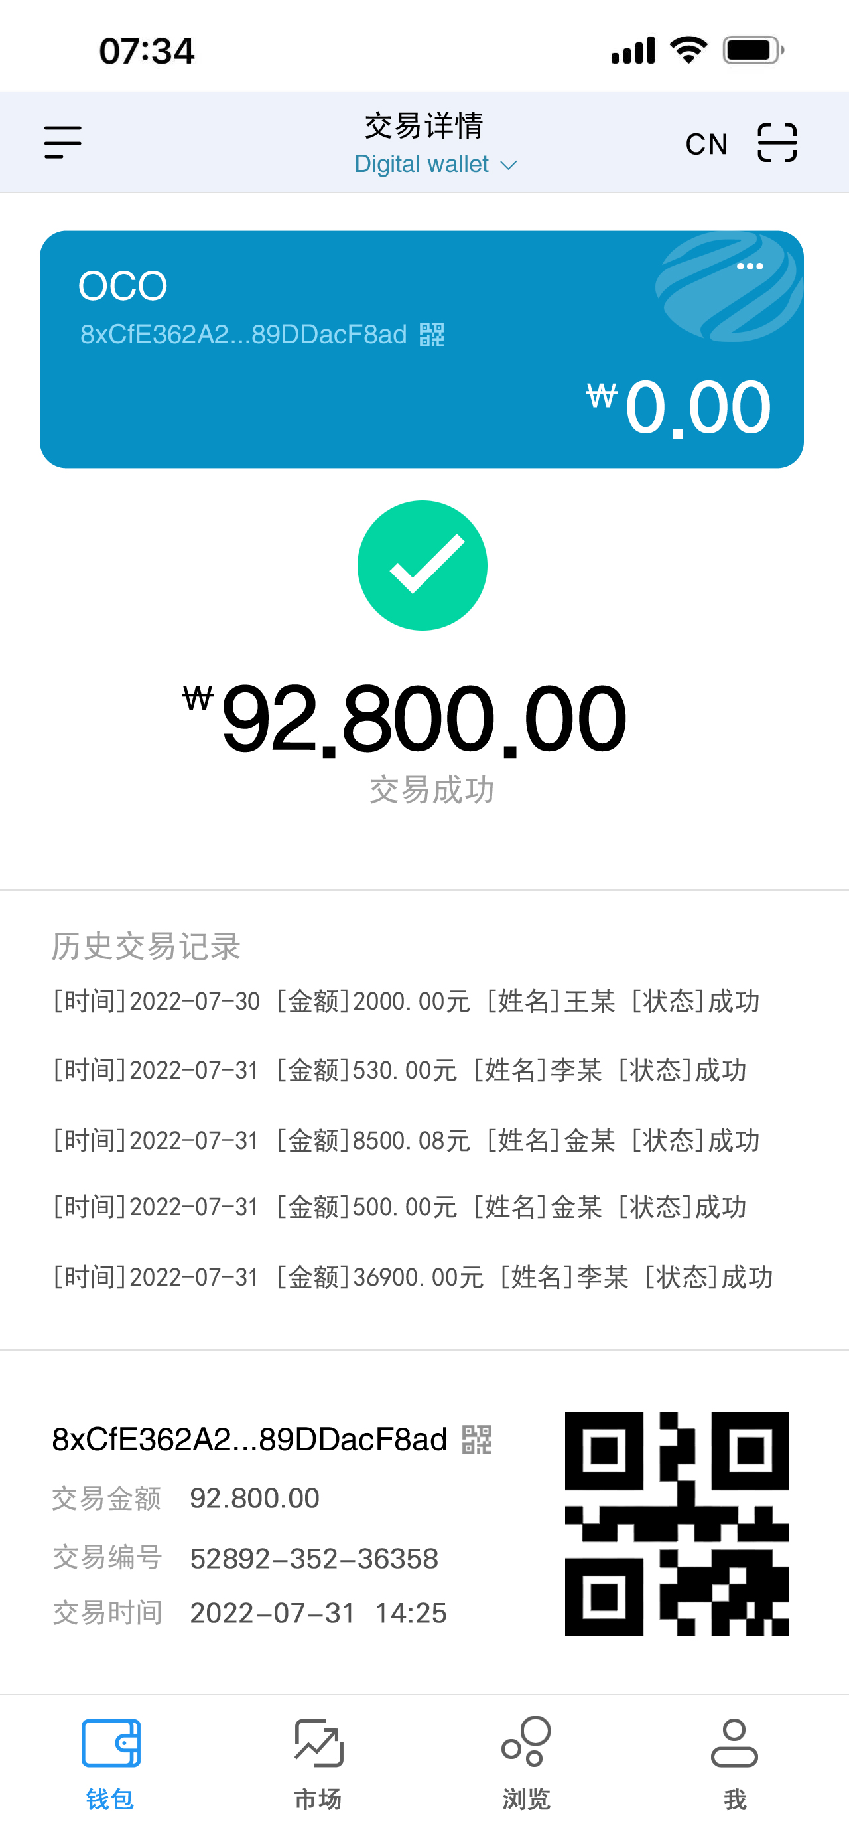

显示的效果如该图一样，历史交易记录里包括兑换的记录、转帐的记录，记录要显示转帐的用途。下面显示的内容是该次转帐交易的内容，有编号时间和金额，编号格式也按上面的编号格式显示。上面的一串数字是每个用户都给他自动生成一个用户编码由字母（大小写）+数字自动生成的18位唯一数字，右边的二维码相当于微信的收款，当其它用户扫你的二维码时就是进入到转帐页面，输入金额给你转后台创建的币种如MTG和USDT。转帐时要求输入支付密码及手机短信验证。

1. 交易记录页面



显示格式也如这个页面，就是显示中间这一块历史交易记录（转帐记录 充值记录 和 兑换记录）及上面的虚拟帐号内容，下拉可加载更多。上面的虚拟帐号OCO下面的一串代码及旁边的二维码图标就是用户编码和收款二维码，点击这个小的二维码图标就会弹出大二维码图标。

1. 我的页面  
   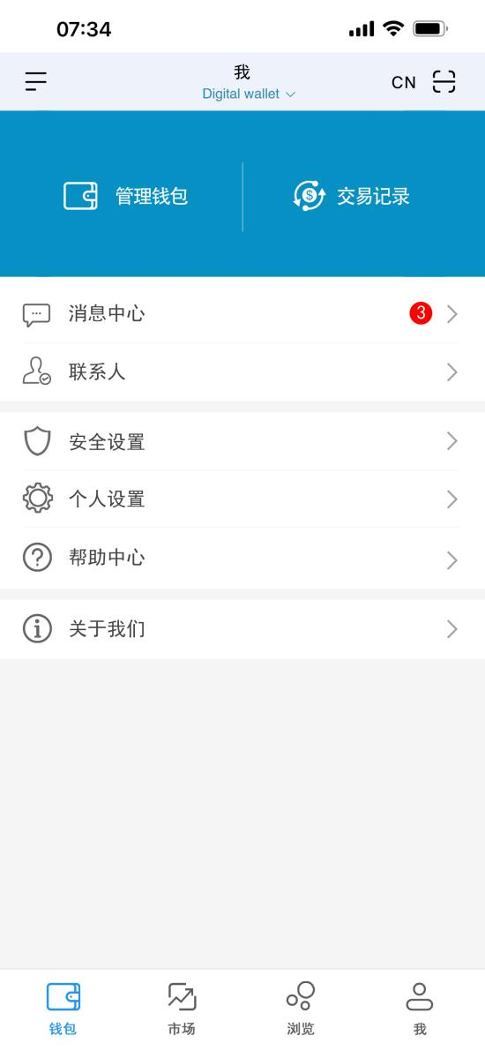

这个页面里上面的管理钱包就是显示钱包页面，交易记录就是进入交易记录里。1、下面的消息中心，是由后台发布的公告信息，有新显示就提示有几条，点击进入到所有的公告信息页面，这个页面就参考这个页面风格做一个列表页面。2、联系人，每次有人扫你码或你扫对方码时操作转帐，就会把对方的资料自动存入到联系人来，点击姓名打开的页面是显示对方的姓名及电话，显示转帐和拨号两个按钮，可以对他进行打电话或转帐。3、安全设置，设置用户的登录密码和支付密码，每次修改都可以手机短信验证。4、个人设置，可以修改注册时的资料内容，修改手机时需要输入原手机短信验证码后才能修改。5、帮助中心，显示后台发布帮助信息内容，以列表显示可下拉加载更多。6、关于我们，显示后台发布的一篇文章内容。

1. 页面左上面有三横的按钮弹出菜单显示几个大栏目：钱包、兑换、交易记录、我的。右边的扫码图标及CN字样都要的，扫码到时这个H5页面需要封装成APP，会有一串代码加一下就可以点击这个按钮调取扫码功能；这个系统要求页面上的所有文字内容做成语言包。到时需要改成多国语言（自行修改）。
2. 系统要求要用FeehiCMS系统来开发。所有的图标及输入框都有点击加亮效果，如输入框点击旁边的边框就会发亮显示，图标要求必须是高清的，可以用第三方平台的图片如svg格式文件调用，可以参考 iconfont，样式方面要和设计稿一模一样，包括文字大小和颜色。页面要做成自适应，可以适配所有手机及ipad。

Ipad显示效果如这样类似：